Коуракский вестник

УТВЕРЖДЁН ПОСТАНОВЛЕНИЕМ ГЛАВЫ

КОУРАКСКОГО СЕЛЬСОВЕТА

№ 37 от 16.04.2008 № 46

№ 87 от 23.12.2014 28.10.2016 года, пятница

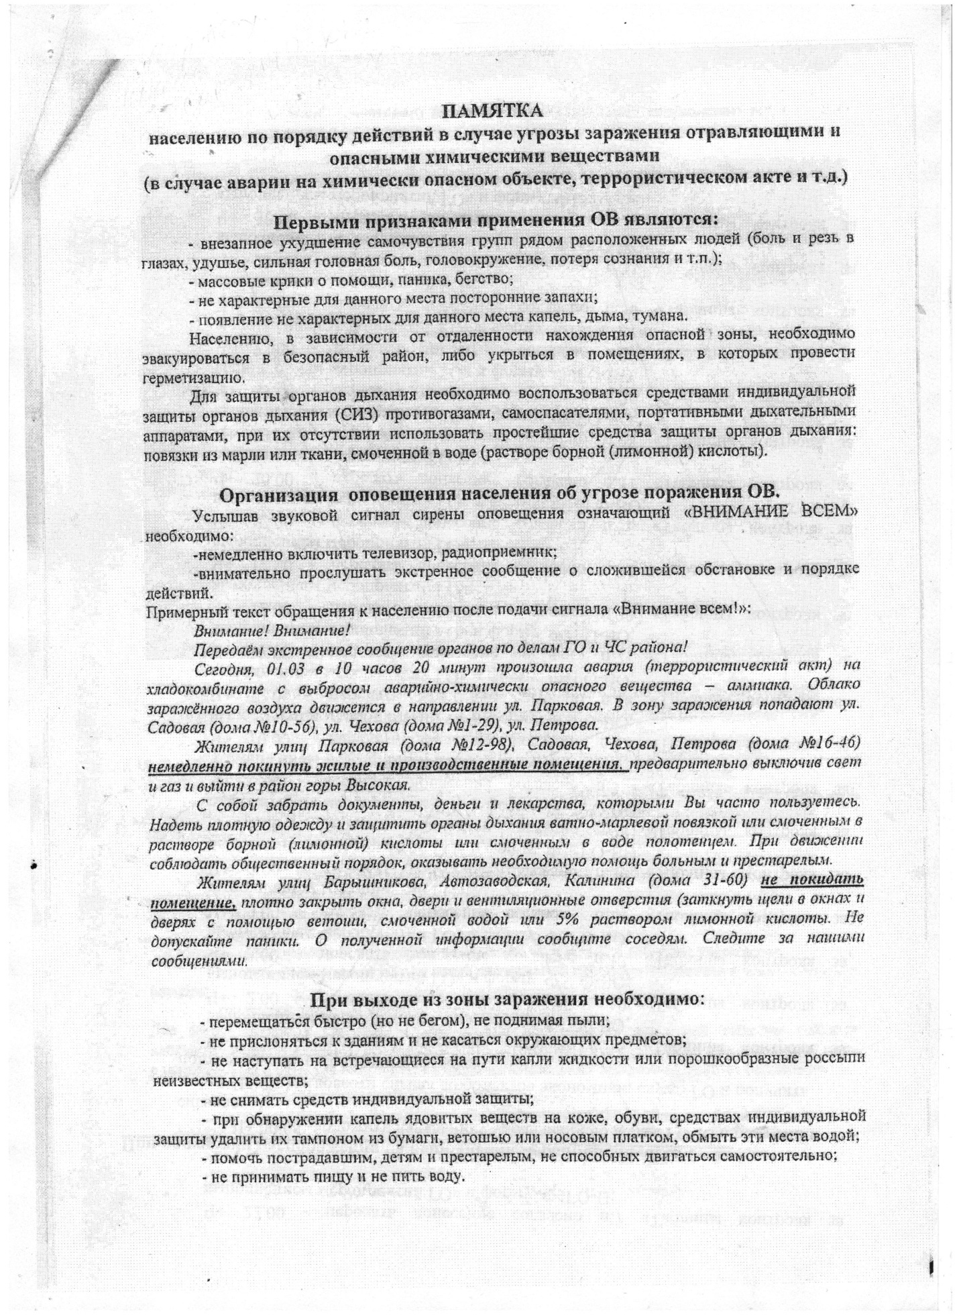

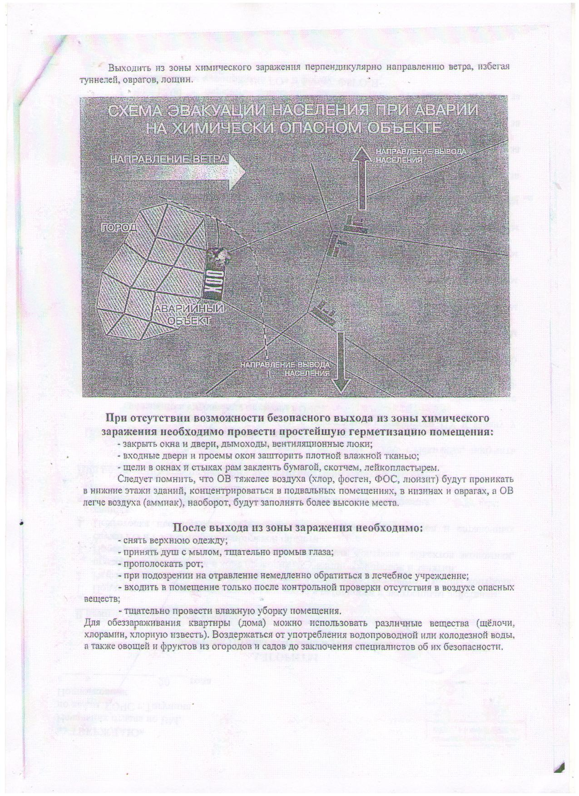

|  |  |  |
| --- | --- | --- |
| Учредитель: администрация  Коуракского сельсовета  E-mail: kourak-ss@mail.ru | Адрес: с. Коурак,  ул. Партизанская, 10/1,  т. ф. 44-137, 44-190 | Ответственный за выпуск:  Мухина Т. А.  Тираж 30 экз. |